**TUGAS 3**

**PEMROGRAMAN WEB 1**



**Disusun oleh :**

**MUHAMMAD FAUZY (2105022)**

**RPL 2A**

**PROGRAM STUDY REKAYASA PERANGKAT LUNAK**

**JURUSAN TEKNIK INFORMATIKA**

**POLITEKNIK NEGERI INDRAMAYU**

1. **Index Halaman**

Menu awal untuk memilih menu, yang dituju halaman ini sebagai pengenalan website

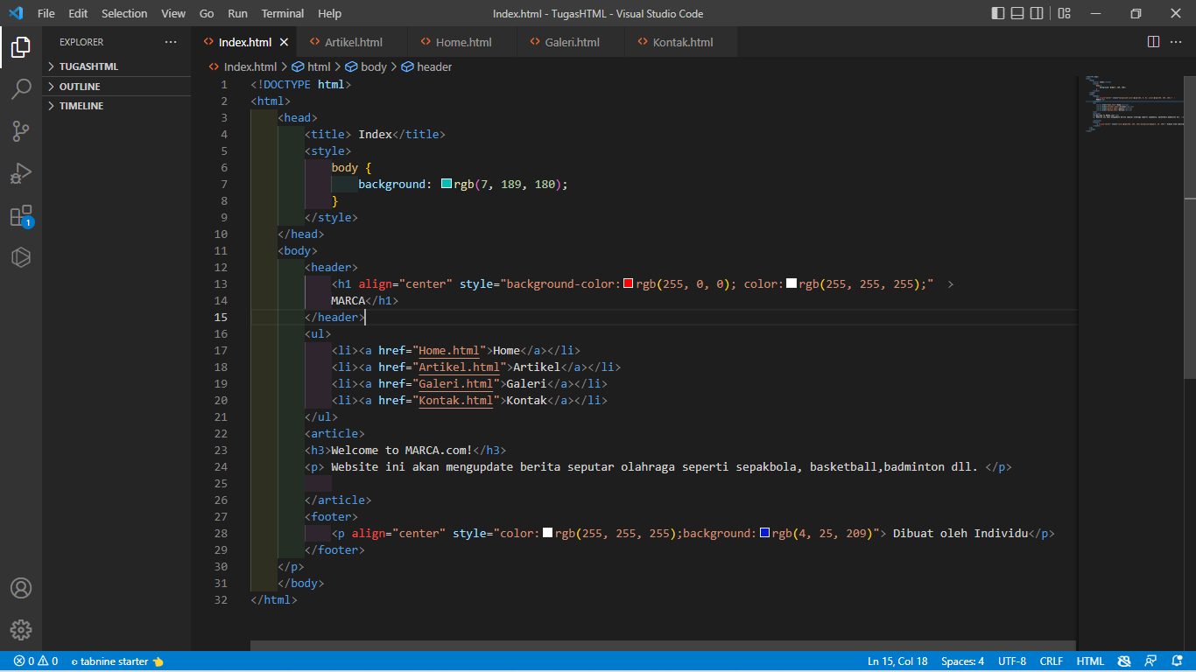

Hasil :

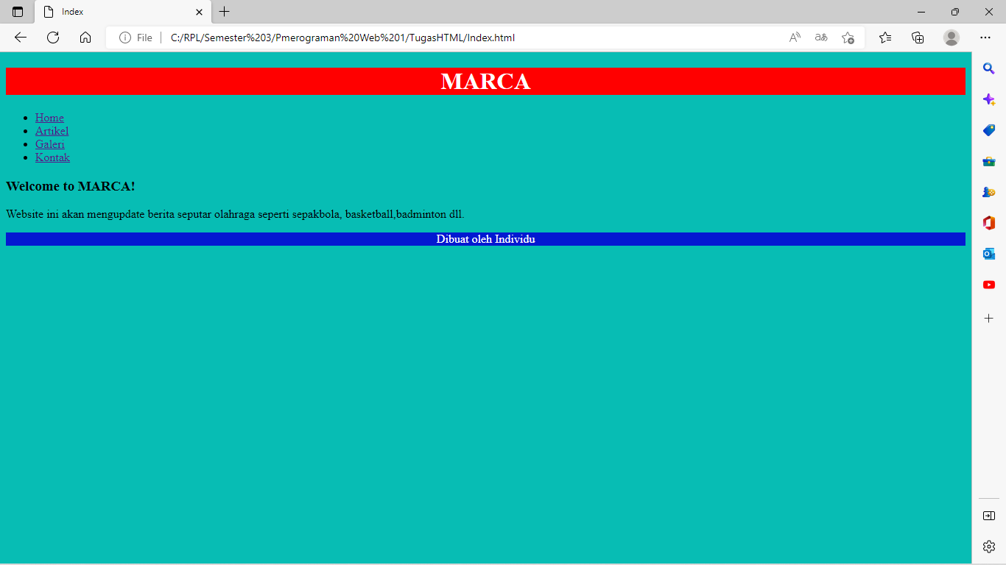

1. **Menu Home**

Pada menu ini terdapat cuplikan-cuplikan artikel

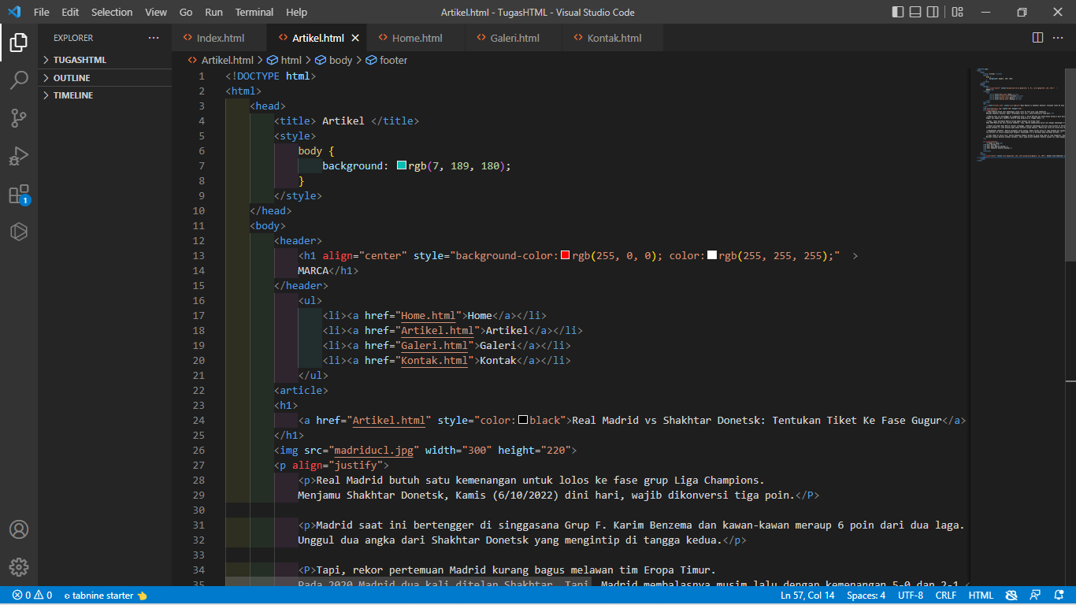

Hasil:

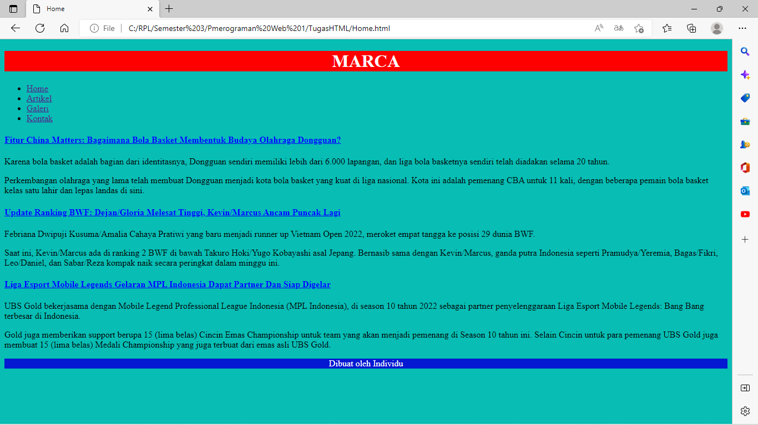

1. **Menu Artikel**

Pada menu ini terdapat sebuah artikel lengkap sebagai informasi yg ter update.

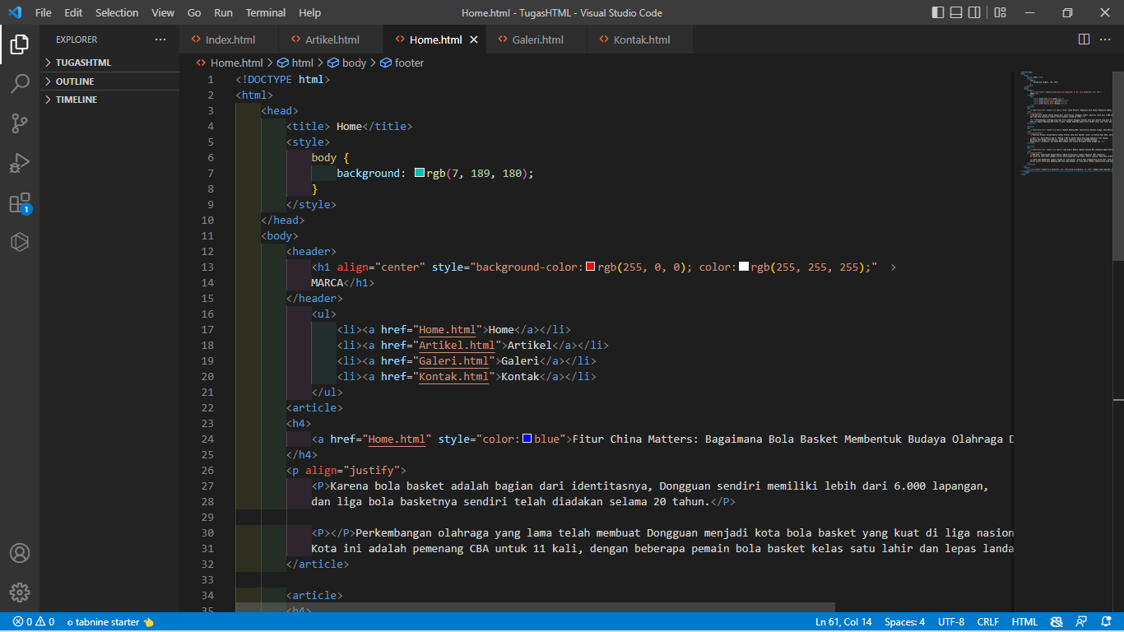

Hasil:

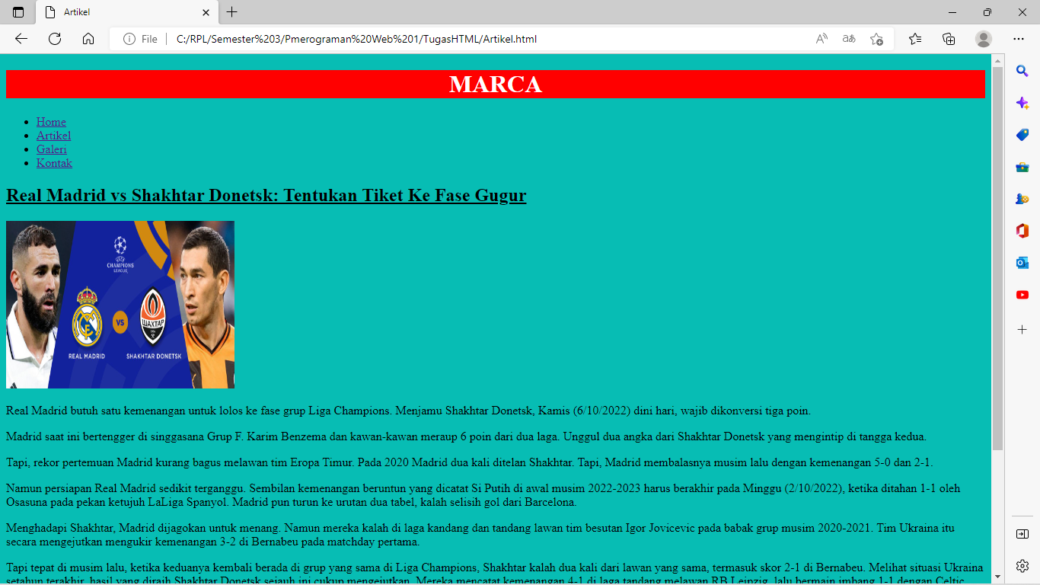

1. **Menu Galeri**

Menu tersebut di dalam nya terdapat gambar-gambar

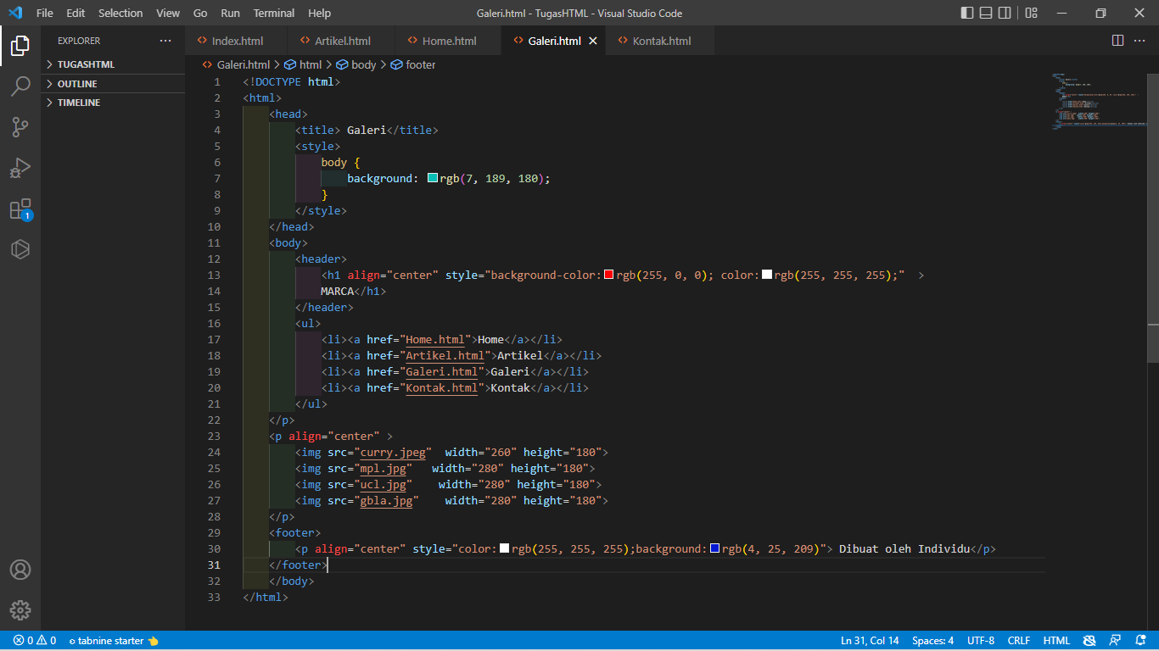

Hasil:

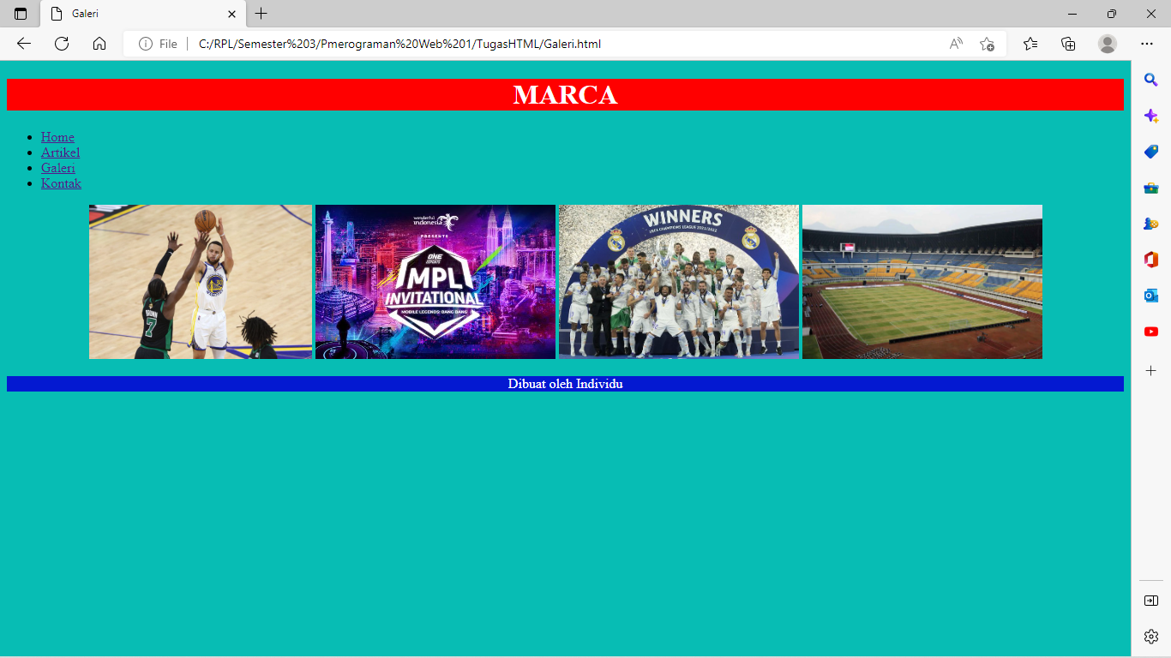

1. **Menu Kontak**

Pada menu kontak terdapat informasi mengenai pembuat website tersebut

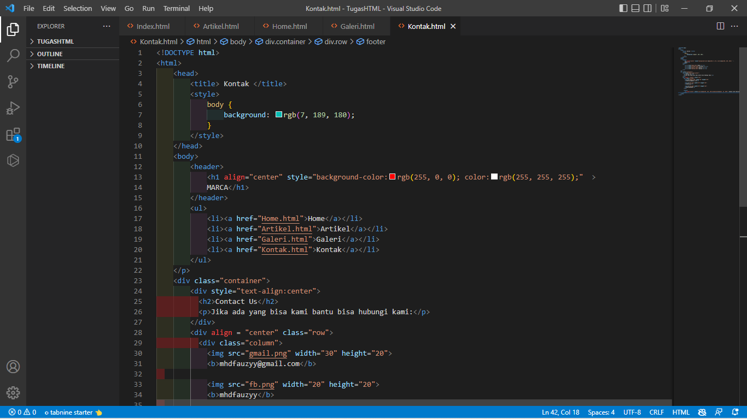

Hasil:

